2016年 大学生喜爱的15本好书
商务印书馆2016-10-31 07:00:03历史 哲学 小说阅读(7464)评论(1)
。举报

大学时代，是很多人一生最黄金的读书岁月。
“2016商务印书馆人文社科好书评选”得到了很多读者朋友的支持，尤其是大学生读者。
以下是26所高校30个读书会投票产生的15本好书（读书会名单附后），非常感谢所有参与活动的老师和同学们。
1.《风雨故人来——钱理群谈读书》读书是在用自己的眼睛和灵魂，去读世间这一部活书
读书，为了坚守内心的光明，为了保持精神的独立，为了建立终生的信仰，为了追求生命的诗意与尊严。用自己的眼睛，去读世间这一部活书。
读书的过程，就是一个物我的回响交流的过程，一方面用自己的胸襟和眼光去发现古人；另一方面，又通过这种发现进一步肯定自己，扩大、丰富自己，建立起支撑自我的精神柱石，有如佛家所说的“千灯相照”。
我们读书、学习、做研究，都要问一个问题：和自己的生命成长有什么关系？和自己生命无关的读书，那是死读书；和自己生命无关的研究，那是毫无活力的研究。……一句话，为寻求真理而读书。
——钱理群
知名学者钱理群教授，结合自己多年的读书治学经验，畅论读书之要义，提倡为寻求真理而读书。本书时而对青年学子谆谆相告，时而带我们走进鲁迅、周作人等文化大家的读书生活。他提倡具有精神深度的个性化阅读，提出要沉潜到历史的深处、文明的深处、生活的深处、人性的深处，从而获得生命之重。
2.《走到人生边上——自问自答》（增订本）增补“百岁答问”，纪念杨绛先生
“生、老、病、死”是人生的规律，谁也逃不过。我正站在人生的边缘边缘上，向后看看，也向前看看。人生一世，为的是什么呢？
杨绛九十六岁开始讨论哲学，所讨论的是人生最根本的问题，同时是她自己面临的最紧迫的问题。她是在为一件最重大的事情做准备。走到人生边上，她要想明白留在身后的是什么，前面等着她的又是什么。这便是本书的两大主题：人生的价值和灵魂的去向。她的心态和文字依然平和，平和中却有一种令人钦佩的勇敢和敏锐。
——周国平《人生边上的智慧》
我正站在人生的边缘边缘上，向后看看，也向前看看。向后看，我已经活了一辈子，人生一世，为的是什么呢?我要探索人生的价值。向前看呢，我再往前去，就什么都没有了吗?
——杨绛
杨绛先生在96岁高龄时创作了这部充满哲思与意趣的散文集，通过对命运、人生、生与死、灵与肉等根本问题的思考，领悟到人生的价值在于遵循“灵性良心”的要求修炼自己，完善自身。她以深刻独到的体验、秉笔直书的勇气和生动饱满的笔触，为那些在现实生活中因信仰缺失而茫然无助的人们指点迷津。书后巧置精彩随笔，增补“百岁答问”，对其看法加以佐证，语言本色无华、感人至深。
3.《山海经》（彩图典藏版）上古三大奇书之一，中国神话的百科全书
《山海经》被称为上古三大奇书之一，大约成书于战国时期，作者不详。
书中保存了大量上古时期的历史、地理、神话、风俗等资料。
因地名沿革、风俗变迁，给今人解读《山海经》带来了诸多困难。
因此，迄今为止，未见真正适合普通读者需要的读本。
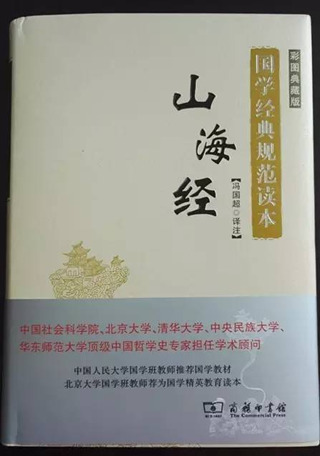
本书原文以清代郝懿行的《山海经笺疏》为底本，同时参阅有代表性的各家研究成果。与以往的同类出版物相比，本书在注释、导读、配图等方面都做了大量开创性的工作。 本书的平装彩图版自2009年底出版以来，已印刷五次，迄今的总印量为16000册。
4.《诗酒趁年华——王蒙谈读书与写作》读书是不能替代的，不能用上网替代，不能用看DVD替代，不能用敲键盘替代，甚至也不能用手机和电子书来替代。正是最普通的纸质书，表达了思想的魅力，表达了思想的安宁，表达了思想的专注，表达了思想的一贯。
- 阅读包括浏览，但浏览不等于阅读，更不等于苦读、攻读、精读。信息不等于学问，更不等于见识、智慧与品质。
- 我们如果养成了一个“爱书、释书、疑书，多向思维、触类旁通”的习惯，就会像读书一样读生活，读阅历，读社会，读世界，读春夏秋冬，读荣辱盛衰，读悲欢离合。
5.《德国天才》一本书读懂100余位德国天才
“天才”这个词在德国有一层特殊的意味，它甚至是一种魔力、一股神秘的力量与活力。
德国的成功归因于“文化市民阶层”或“受教育的中间阶层”
这是任何成功的、技术精湛的民族国家的支柱
中国和德国，两条平行线。
这些德国天才如何塑造人们的生活？
如何持续影响着我们的世界？
每当想到德意志民族，我常感到痛苦，这个民族的个体都如此值得称颂，但作为整体却如此令人神伤。
——歌德
德国人的典型特征是，他们对“什么是德国人”这个问题的追问永无止境。
——弗里德里希·尼采
我们这些可怜的德国人啊！从根本上讲我们是孤独的，即便我们“出名”了！没有人真心喜欢我们。
——托马斯·曼
世界最终或许可以通过德国的方式获救。
——埃马努埃尔·盖布尔
美国和德国说的是英语，但他们很清楚他们在用德语思考。
——彼德?沃森
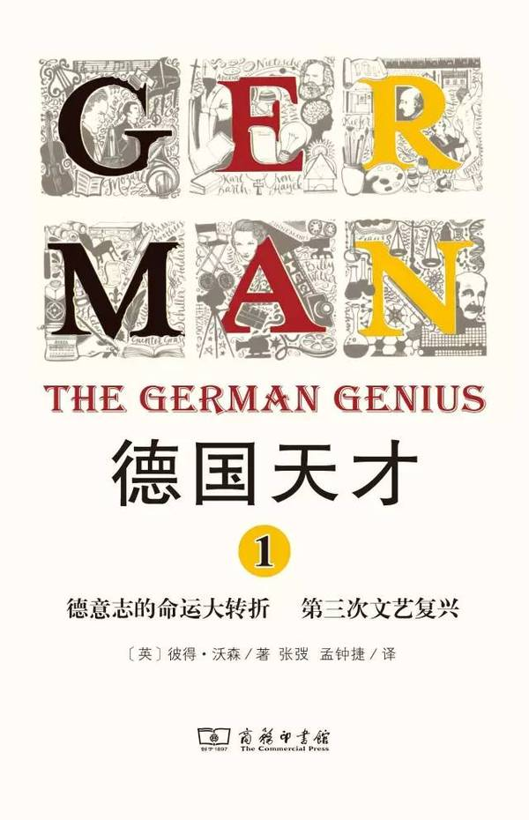
6.《民国经典国文课》课文虽老，精神不老。
课文虽老，精神不老。在时间的反复冲刷下，我们仍然能够从许多选文中感受到其温润和光芒。
——中国教育学会副会长、全民阅读形象代言人 朱永新
民国时期的语文教材，多是当时那些语文教育家独立编写的，体现的是他们对中学生心性成长和语文能力提高的关心和理解。自然、亲切、富有意味，是这些课文的主要特征。
——著名学者、中国鲁迅研究会理事 王富仁
在浩瀚的书海里爬梳，为此这里没有“片面的深刻”和赶时髦的浮躁，多的是平实与厚重。
——东北师范大学教授、中日文化书院院长 孟庆枢
《民国经典国文课》丛书汇集民国经典教科书中备受青睐的篇章，颇具“民国味”。体裁广泛，涉及散文、小说、诗歌等；贴近生活，可以和日常生活中的认知产生挑战和碰撞；文字激趣，在充满情致的语言中读者将获得丰富的情感体验。
本套丛书共编选三卷。
第一卷《民国经典国文课（成长卷）岁月屐痕》，共分“感恩至情”“聒碎乡心”“与往来昔”“生之杂味”“为学者谈”“师恩旧忆”六个专题。
第二卷《民国经典国文课（人生卷）爱流汐涨》，共分“行旅足迹”“自然精灵”“微笑四季”“品文谈艺”“爱流汐涨”“生命真谛”六个专题。
第三卷《民国经典国文课（时代卷）自由信念》，共分“追逐的梦”“如此生者”“我是少年”“生活之网”“十字街头”“风雨如磐”六个专题。
7.《林纾家书》“译界之王”林纾：“吾老矣，一切看破，惟教子之心甚热如火。”
训子家书104通，从中看出社会新变对传统家庭的冲击；13篇林纾批阅的其子林琮作文，多为首次整理。
林纾自承其性格“木强多怒”，不过教导其子，却并不希望儿辈像自己那样任性使气，而要求其时时处处小心谨慎：
为人第一须留心：
读书留心，则得书中之益；
饮食留心，则无疾病之虞；
说话留心，则无招怪及招祸之事；
做事留心，则不致有债败之处；
交友留心，则不致引小人近身；
起居留心，则不致冒暑伤寒，旋生疾病。
古人谓之“居敬”，浅言之则谓之“留心”。汝时时当体贴吾意也。
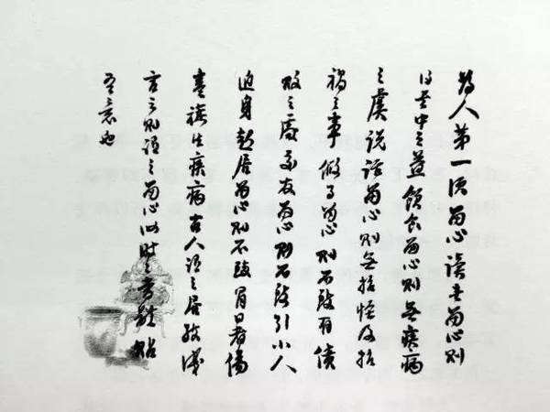
出于体现林纾修改用心与笔意的考虑，编注者夏晓虹老师尽可能恢复、补录了被圈改的文字：
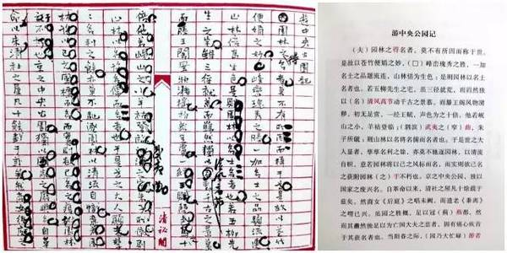
每篇作文多半都由林纾命题。最有趣也最能见出林纾尽力鼓励其子作文兴致的，是其采用的物质奖励办法。少则“赏四角”，一般“赏一元”：
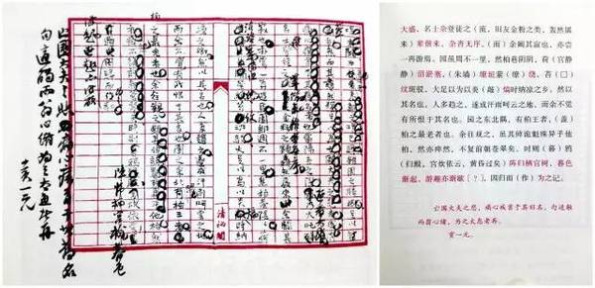
8.《西游记风情谭》探讨《西游记》如何成为古代神魔小说迷人风情的集大成者
因为我也是写小说的，故我研究小说特别喜欢注重细枝末节，喜欢从中挖掘“微言大义”，每稍有意会，辄喜不自禁。一辈子读书、教书、写书，乐在其中。
——马瑞芳
研究《西游记》思想论证人物剖析多，神魔小说特有风情涉及少；长篇宏论多，点晴短制少。
如何引导现代读者特别青少年欣赏《西游记》？
《西游记风情谭》以“最佳神魔小说”定位，细处入手，以灵动简约的散文笔法，赏玩《西游记》绝代风骚。
条分缕析，细微之处见精神，以小说情节发展为线索，探讨《西游记》如何成为古代神魔小说迷人风情的集大成者。
9.《怎样观察一棵树：探寻常见树木的非凡秘密》发现身边的自然奇迹
思考比了解更有意思，但比不上观察。
——歌德
大自然经得起最仔细的观察
——梭罗
不是缺少美，而是缺少美的发现。
——罗丹
2011年美国国家户外图书奖
2011年《纽约时报》最佳园艺类图书
人人都知道树长什么样子，对吗？
但你真的观察过红花槭上精巧的花朵吗？
或是鹅掌楸正在萌发的嫩叶？
水青冈的枝条？
当你仔细观察一棵树时，一个被形状和细节填充的新世界会向你敞开大门——你将看见你不曾知晓的美，你将用一种全新的方式去欣赏树木。当你能够从一棵树的生长轨迹中感受生命的四季，你会真正领略自然那激励人心的力量与美妙。
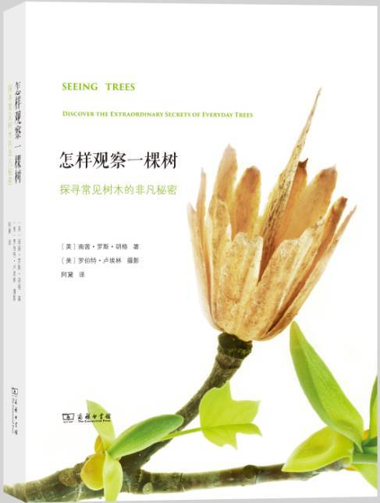
10.《发现最美的鸟》开启一个美的世界
该书汇集西方博物学巅峰时期最激动人心的13部鸟类学著作，
多个大师级人物的著作首次被译成中文，
在主题上囊括了世界各地的珍奇鸟类，
每一章节都配有由当时最优秀的画师雕版、彩绘的精美插图。
《博物之旅》开启了一个美的世界，古典艺术之美与自然鲜活之美水乳交融，璀璨呈现。
一一中央电视台著名节目主持人董卿
渐次打开西方博物学三百年来宝藏的大门，感受人类业已封存的美好记忆；走进自然，走进博物馆，欣赏鸟兽虫鱼，我想这是《博物之旅》启航的愿景！
——北京自然博物馆馆长孟庆金
再启博物之旅，辨识鸟兽草木，感悟自然之妙，涵养博雅之教。
——上海博物馆馆长杨志刚
英国鸟类学之父乔治·爱德华
美国鸟类学之父亚历山大·威尔逊
澳大利亚鸟类学研究之父约翰·古尔德
……
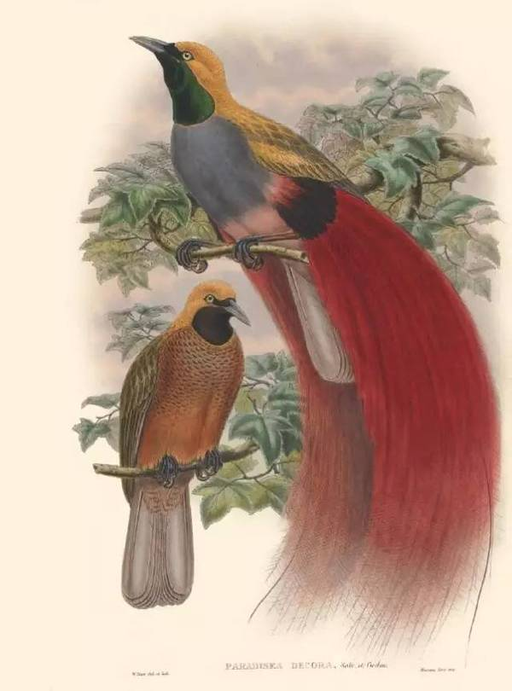
▲ 戈氏极乐鸟
11.《刚果之行 乍得归来》一部在当年引起法国社会及全世界对非洲殖民地问题强烈关注的作品，一部文采斐然、轻松愉快的散文游记
“我描述不出的，是这些土著美丽的眼神、动情的声调、举止的稳重与尊严、手势的高贵与优雅。相形之下，多少白人就像粗人。“
纪德一生中走得最远的一次旅行，也是历时最长的旅行之一。
“旅行，是纪德对自己存在方式的一种选择。”
- 我不喜欢禁欲主义者高傲的顽强；但憎恶死亡、衰老以及不可避免的一切在我看来就是亵渎。不管发生什么，我要交给上帝一颗感恩和欣悦的灵魂。
- 当地人的茅屋群夹在河与山之间，被驻地的岩石推开，越过金河，而后再次越过河，在更远的地方重又出现。一座童山俯瞰驻地，其色灰，煞是好看。每隔很远一段距离，便有一些躁动的土地；旷野里突然的惊跳。能够见到的罪状中的一处风景，也是最雄辩、最荒凉的一处。
本书是法国作家安德烈?纪德于1920年代在刚果和乍得两地的游记。两部作品以日记的形式记录了他在这两地的所见所闻所感，描绘了具有异域风情的非洲风光、风俗习惯，同时也揭露了法国商人对殖民地人民的剥削和压迫，引起了法国社会以及全世界对非洲殖民地状况的关注。
12.《知识人的关怀与压力》对时代、对社会唯因关怀，方有压力；关怀与压力，过去是，将来也依然是知识人身份的表征。约束和追求成为新的重大关切。
康有为、章太炎、梁启超、王国维、贺麟、潘光旦、富特文格勒、海涅、君特·格拉斯……
这些中外文化名宿在大变局中的社会，
既背负时代的重荷，
亦无法挣脱复杂人性的缠绕。
面临抉择，作为知识人的他们给出各自思考的同时，也做出了不同的人生选择，呈现了迥异的精神世界与生命姿态，为世人搭建了多彩而独特的文化景观。
你要用光明来定义黑暗，用黑暗来定义光明。
—— 弗利德
在从乡村社会到城市社会、从革命中心到财富中心的转变过程中， 知识人的处境发生了巨大变化。
当文化更多是娱乐和休闲时， 所谓的文化理想又被稀释与解构， 以学术文化为业的知识人到哪里去寻找可以安身立命的“文化”成为一个紧迫的问题。本书所述及的这些知识人的故事与思想， 对我们正在进行的选择无疑深具启发。
本书为作者近年撰写的系列有关中外知识人的文化随笔精选集。不同的时代格局，不同的国事天下事，不同的知识人因立场、境遇不同，自然面临着不同的问题与抉择。
13.《 失落的天书：<山海经>与古代华夏世界观》一幅为《山海经》特别绘制的“思想地图”
《山海经》果真是一个不解之谜吗？
鲁迅为什么说它是古之巫书？茅盾为什么说它是远古神话？
它究竟是实录山川的博物志，
还是凭空杜撰的妖怪谱？
书中那些奇禽异兽，
是栖息于远古山川中的实有之物，
还是浮游于古人梦魇中的精魅幻影？
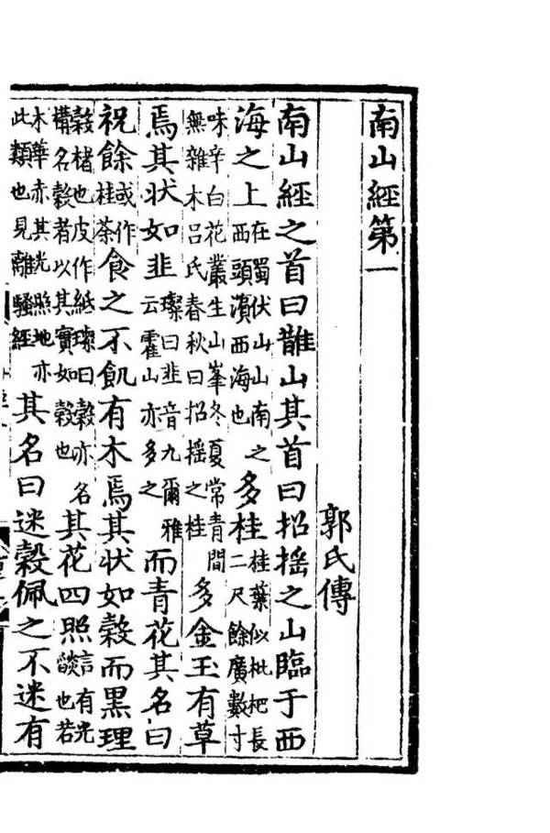
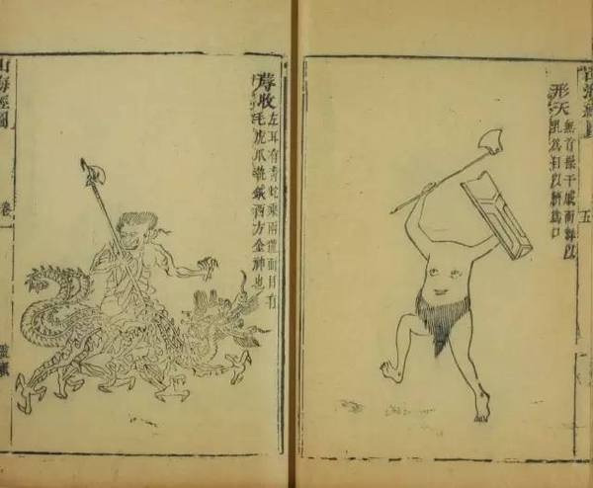
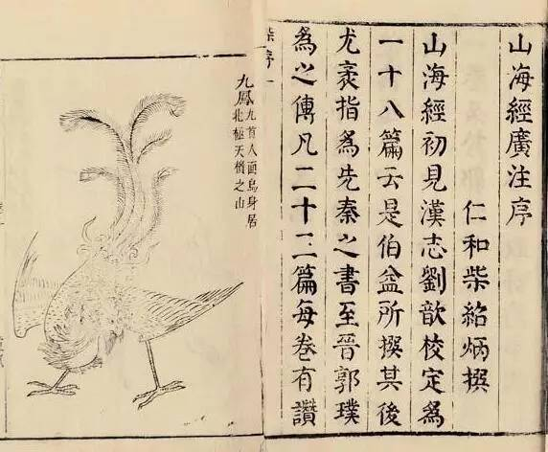
“天垂象，圣人则之”，芸芸众生的命运、世间生活的节律皆离不开星空的昭示和指引，《山海经》所呈现的就是这样一幅天地相映、人神交通的古老“天书”。
“山川之精，上为列星”，《失落的天书》这幅“地图”引导读者将视线从人烟交织的大地山川，移向星转斗移、万象森罗的苍穹之上。
14.《艺术地活着》这本书犹如生命草原上流淌的一股活水，清澈、活泼又灵动
有人说，这是一本可以改变一个人的人生和命运的一本书。
有人说，这是一本可以让你找到幸福的一本书。
有人说，这是一本牵扯你的思考，鼓励你勇敢而无畏地热爱生活的书。
作者说，当艺术作用于生活的时候，你会在审美中主动感知和体验艺术愉悦生命的过程。处于这种感知体验状态中的生命主题，相对于同一物质生活方式的其他人而言，生活的情趣更充沛，人生的内容更丰富，幸福的指数更高，更快乐，从而生命的价值和意义得到相对的提升。
编辑说，这本书犹如生命草原上流淌的一股活水，清澈、活泼又灵动，好像在告诉你，艺术地活着吧，让你的生命多一些美好的色彩，让这个世界最美好的事物温柔地簇拥着你。
15. 《希腊哲学的精神》古希腊哲人为真理而活，以他们的所思成为真理的见证者；古希腊哲人的所思闪耀着人类智慧的光辉。
“从勇敢常胜的男子气概的兴高采烈中迸发出来”的精神风采，恰到好处地启发着我们理解哲学是什么，哲学应该是什么，更启发我们理解希腊人本身。
——尼采
哲学究其目的而言，不外乎是为了生活得好，幸福是人类永恒的主题，也正是幸福使人有永生的满足，也就是希腊神话和悲剧所说的神一样的生活。
一群希腊的“奥德赛”，一群思的历险者，一群探测生活海洋无尽暗礁的先驱者，一群人类价值的建立者，一群生活世界的远航者。
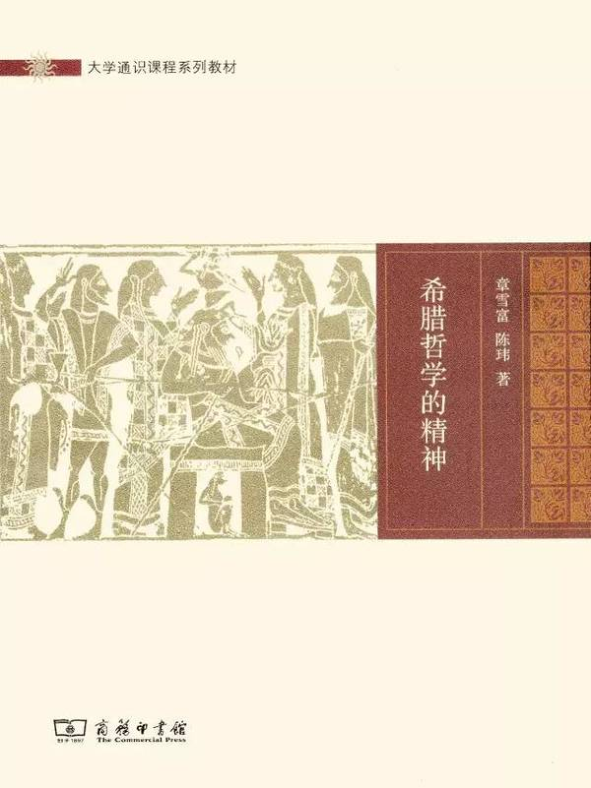
本书对古希腊哲学家们的学术思想进行了梳理，主要介绍了前苏格拉底哲学、苏格拉底和智者哲学、柏拉图哲学、亚里斯多德哲学、希腊化哲学和奥古斯丁的哲学，是一次希腊哲学思想的巡礼。
附：2016商务印书馆人文社科好书评选大学读书会评委团（按照汉语拼音排序）
1.北方工业大学儒行社
2.北京大学“我们”文学社
3.北京大学《此间》编辑部
4.北京大学耕读社
5.北京大学学生会学术部
6.北京第二外国语学院学生部
7.北京工业大学国学社
8.北京化工大学学生会学术科技部
9.北京理工大学微尘志愿者协会
10.北京林业大学初见文学社
11.北京体育大学本然读书社
12.河北大学读书交流协会
13.河北工业大学蓦然文学社
14.河南中医药大学图书馆书友会
15.华北电力大学《大学人文》编辑部
16.江西财经大学青春文学社
17.南昌大学读书社
18.南华大学图书馆读书协会
19.清华大学好读书协会
20.清华大学历史读书小组
21.厦门大学读者协会
22.山西大学彩虹书社
23.山西师范大学春秋读书会
24.首都师范大学中国诗歌研究中心读书会
25.天津工业大学悦读书社
26.外交学院知行学会
27.中北大学读书服务与学习交流协会
28.中国科学院大学流景文学社
29.中国青年政治学院青年研究学会
30.中国人民大学人大乡村中国读书会

